不问年少ctf2017 crackme制作思路
本次题目为自己精心想象、并设计制作，且对此次的算法强度、反调试进行了加固。 工具：
Python、VS2015+WTL+Eigen+Boost+Mbedtls+Ufmod、IDA、OD、WinHex进行综合处理。其中VS+WTL用于编译，其它工具用于对编译后的文件进行地址查看，计算、编辑机器码处理。
调用的库主要为boost1.62.0、 Eigen3.3.4。
制作过程过程十分繁琐，总体步骤如下：
1、编译crackme源码，生成源文件记为X。
2、用IDA记录需要修改或校验的各函数起、止地址，内部SMC的起、止地址以及抽取硬编码的数据保存地址。
3、校正源码，以2的结果修改各处SMC、内存校验的地址、大小数据。并重新编译，生成的文件记为Y。
4、用2的结果对Y内各处SMC、校验处的代码进行修复。修复后成为最终成品。
其中第2点是最复杂最痛苦的过程，第3点的步骤也不轻松。一开始是手工记录查看每处的地址起止及内部SMC偏移，结果不仅慢，而且易错。一度因为第2步导制制作停止，后来发现了IDAPython这个好东西，然后又专门停止制作去学了学。磨刀不误砍柴工，用脚本帮忙查找函数地址果然省心省力有效率！
一、反调试手段如下：
- 从内存加载user32.dll，查找并调用GetWindowTextW、MessageBoxW、SetTimer函数获取输入。
目的：使断点失效，无法定位到关键点。
2、使用大量SMC对关键代码进行加密处理。基本关键代码都是两重以上加密。
目的：使IDA的静态分析失效，不能直接F5查看算法流程。
- 使用OnTimer、OnIdle对硬件断点DR0~Dr3、采用函数指针，对特定函数的前20字节软件断点进行探测。被探测的函数如下：
GetWindowTextW、 SetTimer、 PostMessageW、 ExitProcess、 PostQuitMessage、 CreateFileW
4、采用boost::signals2信号/插槽机制来处理上面的探测结果。若发现被调试，直接断开OnButtonClick处信号所连接的函数，并将Leave函数接入信号中。
若未发现调试器，正常的信号响应插槽顺序为:
1、DecStartGame 2、StartGame 3、EncStartGame
发现调试器后，按下Button的响应信号对应的插槽为:
Leave
5、内存校验。对OnTimer、OnInitDialog、Initialize函数的代码进行自定义crc32计算，并以得到的值作为密钥解码StartGame、LetsGo（迷宫验证）、MMulEqual函数（矩阵方程验证函数）。
6、文件检验。校验证整个文件的代码段，计算其自定义crc32值，并作为密钥解码OnInitDialog、MoveThere(运动轨迹验证)
7、算法修改。对标准算法的SHA256、Base64/32/16的基本码表进行修改，使用自定义码表。如下为修改后的SHA1的reset函数。
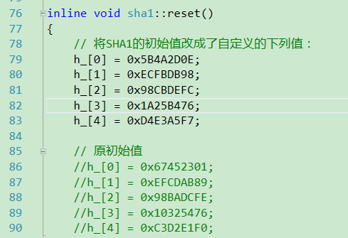
二、算法流程如下：
使用base编码的好处是使Cracker无法直接从编码后的长度看出原始注册码的长度。比如本cm的注册码，实际输入10~15位均会进行验证。

总体来说字串将一分为二，进行两层大验证。具体如下：
一、前半字串验证
- 点的移动路径验证。（对于前半字串编码后的中间31字符进行验证）
假设一个点在XY平面内按八个方向移动，如图：
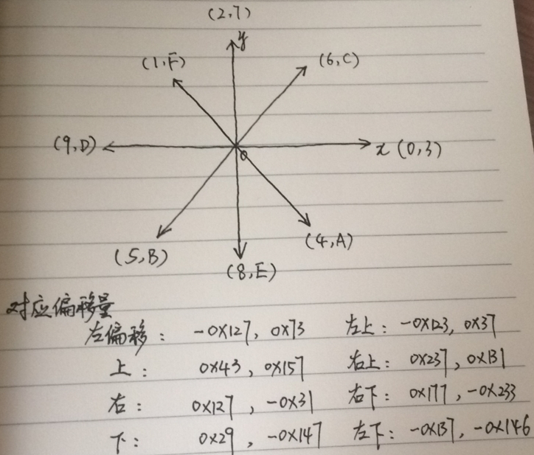
由于base16的编码为0-9，A-F，对应于八方时，正好分配为每个方向2个字符：
//右 myHash('0'), myHash('3'),
//上 myHash('2'), myHash('7'),
//右下 myHash('4'), myHash('A'),
//左下 myHash('5'), myHash('B'),
//右上 myHash('6'), myHash('C'),
//左上 myHash('1'), myHash('F'),
//下 myHash('8'), myHash('E'),
//左 myHash('9'), myHash('D')
这样可以根据编码后的base16串进行点的移动，并记录下移动轨迹。但这里的移
动的偏移量完全是自定义，且八个方向移动的偏移量无论xy都不一样。
若用户输入的字串的base16编码产生的运动轨迹与设定的一致，即通过第一步验证。
- 平面迷宫验证。
取base16编码后的前20字符用于迷宫验证,base64(base64前20字母)=40个字母，正好对应于走出迷宫所需要的步数。自定义一个9*9的矩阵迷宫。如下：
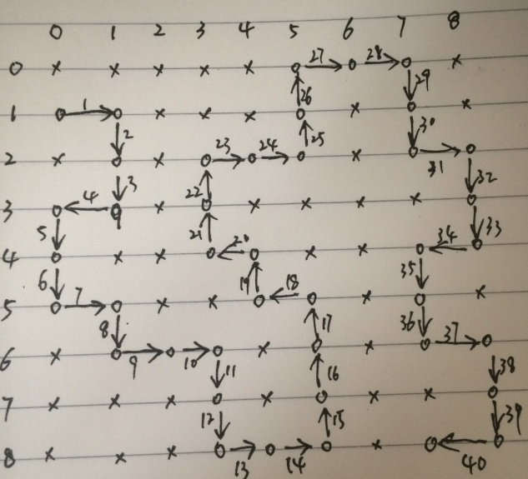
迷宫的数据其实只需要1位即可，0表示可通行，1表示不可通行。此迷宫数据采用32位整型数据，随机生成后，再对相应位进行赋值0，1。由于是9*9的迷宫，按照每一行用9bit表示的话，1个32位数据可以表示3*9bit位。这就可以“随心所欲”地选择使用哪个段的9bit表示一行。我这里采用的是row % 3 + col的方式来表示，所以对于不同的行，测试的bit位是不一样的。
如下图，对第0行的5，6，7列置0，即设置为可通行。
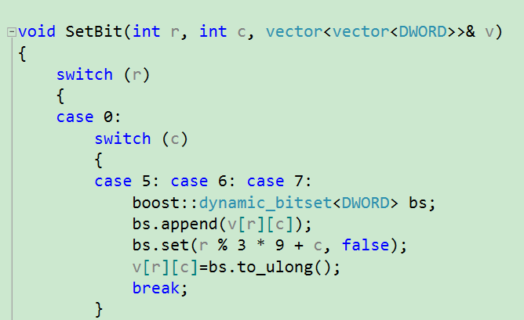
下面显示的为用*0表示的迷宫，以及程序随机生成的经过上面自定义方式混淆后的迷宫数据（未加密）：
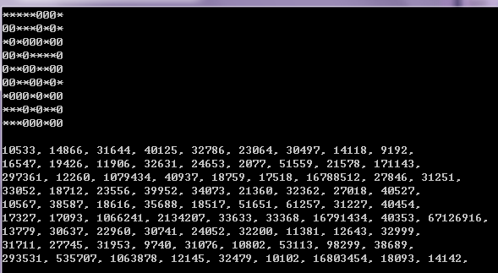
然后再对上面的混淆数据使用第一阶段所产生的64个运动轨迹的坐标点中的前20个轨迹对40个迷宫数字进行异或加密。（每条轨迹有两个坐标点(ptFrom, ptTo)，采用ptTo的（x,y）坐标值对迷宫数组每个值异或操作。）
以第一阶段点的运动轨迹的最后一个坐标点作为迷宫起点，每走一步就产生与迷宫
数组的一个坐标映射。这里所说的转换是平面坐标系中点的运动与数组的坐标的转换并不是直接对应的。如下图：
以迷宫数组的入口索引（1，0）建立坐标，则平面点的运动对应于迷宫数组的坐标如上面所示。
所以判断迷宫的出口点其实并不在迷宫数组中，而是对应于点相对于迷宫出口时在平面内移动的最后一点的坐标。（这有点绕，就像是游戏中大地图与小地图关系一样。）
- 矩阵方程验证。
为了制作此cm，本人还专门复习了线性代数的知识，使用eigen矩阵库来处理。
此处使用了简单的矩阵方程： AXB=C，在A、B、C已知的情况下求矩阵X。
取后20个base16字母，再次对其进行base16编码。然后每两个字符组成1个数，形
成5*4的矩阵。与设定的矩阵异或后当做矩阵X参与计算。
要求出X，在等式两边左乘矩阵A的逆、右乘矩阵B的逆即可。然后将得到的结果进行base16解码即可获得后20位base16的编码字符。
- 九重、三维迷宫验证
以前半段字串的hash值作为密钥，解码第二段3D迷宫游戏。使用到的有std::hash、自定义crc32、自定义sha1、自定义rc6。
若通过前半段字串的验证，则解码成功，进入后半段字串验证。后半段验证采用的是9*9*9的三维空间迷宫进行验证：
- 玩家初始有100.0的血值
- 每往下走一层都会遇到BOSS的阻挠，攻击力为1.1*普通怪的攻击。
- 若直接在本层遇到怪物，则受到1.03*普通怪的攻击。
- 直接向下穿行若遇到怪，则会受到前层怪1.3倍攻击加上后一层怪1.2倍攻击！
- 最后一层若直接向下穿越，会受到1.5倍于当前攻击
- 比较行动步数是否耗完、是否运动到指定点、及玩家的血值是否为1.0来判断是否成功闯过九层妖塔。

在获得了左边13位base16字母，右边20位base16字母的情况下，中间的31个字母根据第一阶段验证可知每个移动轨迹可能有两个字母，所以只能进行2^31穷举。然后拼合左，右的字母进行base16解码，再进行尾、首逐位异或，还原字母顺序，再进行首、尾逐位异或后即可判断是否正确。
下面给出穷举源码，在AMD Athlon 7750，4GB， WIN7下测试运行成功。（假设已经通过了迷宫，与矩阵运算知道了左右两端的字串）
#include "stdafx.h"
#include <iostream>
#include <string>
#include <Windows.h>
#include <ctime>
#include <boost/crc.hpp>

using namespace std;
int main()
{
/*
const size_t dir_code[] = {
myHash('0'),myHash('3'),
myHash('2'), myHash('7'),
myHash('4'), myHash('A'),
myHash('5'), myHash('B'),
myHash('6'), myHash('C'),
myHash('1'), myHash('F'),
myHash('8'), myHash('E'),
myHash('9'), myHash('D') };

*/
//中间28字符
//702EBB1 C799FB6 7ACD2FC AB89FBA

//342A0C31163EB4C BC80D36327BBCBE14C8C81B060572 712E33C0BFC1CFC3B33C

// 左12的base16编码
string s1 = "342A0C31163E";
// 右20的base16编码
string s2 = "712E33C0BFC1CFC3B33C";

int xch[32] = { 0x0C, 0x01, 0x09, 0x18, 0x00, 0x1B, 0x19, 0x1F, 0x1D, 0x0F,
0x12, 0x1C, 0x0E, 0x0D, 0x17, 0x10, 0x1A, 0x03, 0x14, 0x11,
0x08, 0x13, 0x16, 0x0A, 0x1E, 0x07, 0x06, 0x0B, 0x05, 0x04,
0x02, 0x15 };

// base64解码
byte dec_64[100] = { 0 };
// base32解码
byte dec_32[100] = { 0 };
// base16解码
byte dec_16[100] = { 0 };
// 编码后字串
char enc_str[100] = { 0 };
// 待base32/base16解码部分
byte to_dec[100] = { 0 };

//UINT64 dwcnt = 0;
DWORD dwKeys = 0;
// 经常用到的数字
int nblockLen = 32;

hash<string> hsh;
// 自定义CRC32函数
typedef boost::crc_optimal<32, 0x04C27EB9, 0xFFFFFFFF, 0xFFFFFFFF, true, true>crc_32_self;
crc_32_self crc32;

cout << "Computing..." << endl;
DWORD dws = clock();
lstrcpyA(enc_str, s1.c_str());
lstrcpyA(enc_str + 44, s2.c_str());

DWORD dwCrc32 = 0;
DWORD dwOtherKeys = 0;
// 中间32位字符
// B4C BC80D36 327BBCB E14C8C8 1B060572
for (char i1 : {'5', 'B'})
for (char i2 : {'4', 'A'})
for (char i3 : {'6', 'C'})
for (char i4 : {'5', 'B'})
for (char i5 : {'6', 'C'})
for (char i6 : {'8', 'E'})
for (char i7 : {'0', '3'})
for (char i8 : {'9', 'D'})
for (char i9 : {'0', '3'})
for (char i10 : {'6', 'C'})
for (char i11 : {'0', '3'})
for (char i12 : {'2', '7'})
for (char i13 : {'2', '7'})
for (char i14 : {'5', 'B'})
for (char i15 : {'5', 'B'})
for (char i16 : {'6', 'C'})
for (char i17 : {'5', 'B'})
for (char i18 : {'8', 'E'})
for (char i19 : {'1', 'F'})
for (char i20 : {'4', 'A'})
for (char i21 : {'6', 'C'})
for (char i22 : {'8', 'E'})
for (char i23 : {'6', 'C'})
for (char i24 : {'8', 'E'})
for (char i25 : {'1', 'F'})
for (char i26 : {'5', 'B'})
for (char i27 : {'0', '3'})
for (char i28 : {'6', 'C'})
for (char i29 : {'0', '3'})
for (char i30 : {'5', 'B'})
for (char i31 : {'2', '7'})
for (char i32 : {'2', '7'})
{
//// 循环计数加1
//dwcnt++;
// 此处直接赋值，比调用sprintf_s更快！
enc_str[12] = i1;
enc_str[13] = i2;
enc_str[14] = i3;
enc_str[15] = i4;
enc_str[16] = i5;
enc_str[17] = i6;
enc_str[18] = i7;
enc_str[19] = i8;
enc_str[20] = i9;
enc_str[21] = i10;
enc_str[22] = i11;
enc_str[23] = i12;
enc_str[24] = i13;
enc_str[25] = i14;
enc_str[26] = i15;
enc_str[27] = i16;
enc_str[28] = i17;
enc_str[29] = i18;
enc_str[30] = i19;
enc_str[31] = i20;
enc_str[32] = i21;
enc_str[33] = i22;
enc_str[34] = i23;
enc_str[35] = i24;
enc_str[36] = i25;
enc_str[37] = i26;
enc_str[38] = i27;
enc_str[39] = i28;
enc_str[40] = i29;
enc_str[41] = i30;
enc_str[42] = i31;
enc_str[43] = i32;
//sprintf_s(enc_str, 100, "%s%c%c%c%c%c%c%c%c%c%c%c%c%c%c%c%c%c%c%c%c%c%c%c%c%c%c%c%c%c%s",
// s1.c_str(), i1, i2, i3, i4, i5, i6, i7, i8, i9, i10, i11, i12, i13, i14, i15,
// i16, i17, i18, i19, i20, i21, i22, i23, i24, i25, i26, i27, i28, i29, s2.c_str());
// 直接进行64位解码(解码成32个字符）
size_t sz16 = base16Decode(dec_16, enc_str, 64);
if (!sz16) continue;
// 组合成未编码前的字符串
dec_16[nblockLen - 1] ^= dec_16[0];
for (size_t l = 0; l != nblockLen - 1; l++)
dec_16[l] ^= dec_16[l + 1];

for (int i = 0; i < nblockLen; i++)
to_dec[i] = dec_16[xch[i]];

to_dec[0] ^= to_dec[nblockLen - 1];
for (size_t l = nblockLen - 1; l != 0; l--)
to_dec[l] ^= to_dec[l - 1];
to_dec[nblockLen] = 0;

// 先进行base32解码（32字符解码成20字符）
size_t sz32 = base32Decode(dec_32, (char*)to_dec, nblockLen);
if (!sz32) continue;
// 再进行base64解码（20字符解码成15字符）
size_t sz64 = base64Decode(dec_64, (char*)dec_32, 20);
if (!sz64) continue;
if (0xF933063C == hsh((char*)dec_64))
{
// 自定义CRC32
crc32.process_bytes((char*)dec_64, 15);
dwCrc32 = crc32.checksum();
crc32.reset();
if (0x5490B744 == dwCrc32)
{
// 通过了两个hash的解
dwKeys++;
cout << (clock() - dws) / 1000 << " seconds in finding a to_dec=" << (char*)to_dec << ", key=" << (char*)dec_64 << " crc32=" << dwCrc32 << endl;
}
else
{
// 通过了std::hash，但未通过 crc32的解
dwOtherKeys++;
cout << "find a match: to_dec=" << (char*)to_dec << ", key=" << (char*)dec_64 << " ,but does not match crc32. crc32=" << dwCrc32 << endl;
}
}
else
{
// 成功解码，但未通过hash函数的解
cout << (clock() - dws) / 1000 << " seconds used decoding a to_dec=" << (char*)to_dec << ", key=" << (char*)dec_64 << " failed in passing hash func!" << endl;
}
}
cout << dwKeys << " keys to origin input, " << dwOtherKeys << " keys passed std::hash but failed in passing crc32." << endl;
cout << "Compute finished. Cost " << (clock() - dws) / 1000 << " seconds." << endl;

getchar();
return 0;
}

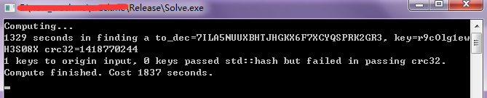

可以看到，找到了一个解通过了std::hash函数，但是未通过crc32验证。找到正确解一共花了20分钟左右，枚举完所有解空间一共花了到30分钟左右。

